Министерство образования Республики Беларусь Учреждение образования
БЕЛОРУССКИЙ ГОСУДАРСТВЕННЫЙ УНИВЕРСИТЕТ ИНФОРМАТИКИ И РАДИОЭЛЕКТРОНИКИ

Факультет компьютерного проектирования
Кафедра проектирования информационно-компьютерных систем Дисциплина Автоматизация тестирования бизнес-процессов

Отчет
по лабораторной работе №1 на тему:
ВВЕДЕНИЕ В МОДУЛЬНОЕ ТЕСТИРОВАНИЕ

Выполнил ____________ Трубеко В.В.
(подпись) гр. 314301

Проверила ____________ Косарева Е.М.
(подпись)

Минск, 2026

ВВЕДЕНИЕ

Целью данной лабораторной работы является получение практических навыков разработки автоматизированных модульных тестов с использованием фреймворка Jest, а также закрепление навыков проектирования и реализации тестируемых программных модулей на языке JavaScript.
В рамках индивидуального задания требовалось разработать функцию, которая по дате начала подписки (день, месяц, год) и заданной длительности в месяцах (1, 3, 6 или 12) вычисляет дату окончания подписки. Дополнительно необходимо было реализовать обработку ошибок для некорректных входных данных (например, несуществующих дат и неподдерживаемых тарифных планов), а также проверить корректность работы функции при переходе на следующий год и для месяцев разной длины. Для подтверждения правильности работы функции были разработаны модульные тесты, покрывающие различные типовые и граничные сценарии.

ОСНОВНАЯ ЧАСТЬ

Подготовка рабочей среды

Для выполнения лабораторной работы была использована среда разработки Visual Studio Code. В качестве платформы выполнения выбран язык программирования JavaScript и среда Node.js (версия 14 и выше).
В проект был установлен тестовый фреймворк Jest с помощью менеджера пакетов npm:

npm install --save-dev jest

Дополнительные инструменты (Babel) не устанавливались, так как в проекте использовался стандартный синтаксис CommonJS (require / module.exports). Также для запуска тестов в package.json была вписана следующая строчка: "scripts": {"test": "jest"}. На рисунке 1 показана структура папок, в локальном репозитории, который также был создан перед выполнением задания, а впоследствии получил один коммит с выполненным заданием.

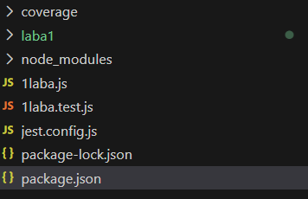

Рисунок 1 – Структура проекта

Далее представлены следующие этапы выполнения.

Создание программного модуля

В соответствии с вариантом задания была реализована функция расчёта даты окончания подписки, которая принимает следующие параметры:
– дату начала подписки (день начала подписки, месяц начала подписки, год начала подписки)
– длительность подписки в месяцах (допустимые значения: 1, 3, 6 или 12).
Функция выполняет валидацию входных данных и возвращает дату окончания подписки в виде корректной календарной даты.
Основные этапы работы функции:
1 Проверка корректности исходной даты. Проводится валидация дня, месяца и года (например, исключаются несуществующие даты, такие как 31 февраля). В случае обнаружения ошибки выбрасывается исключение.
2 Проверка длительности подписки. Убеждаемся, что указанный срок относится к одному из поддерживаемых тарифных планов (1, 3, 6 или 12 месяцев). При недопустимом значении также выбрасывается исключение.
3 Расчёт даты окончания подписки. К дате начала подписки корректно прибавляется указанное количество месяцев с учётом перехода на следующий год и различной длины месяцев, включая февраль и високосные годы.
4 Возврат результата. Функция возвращает вычисленную дату окончания подписки.
На рисунке 2 представлен код главной функции программы, который выполняет поставленное задание.

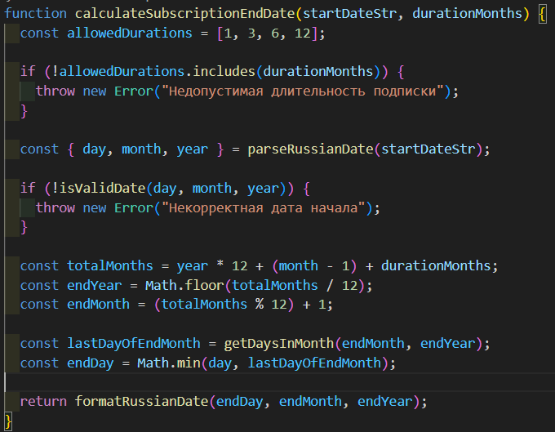

Рисунок 2 – Функция, выполняющая поставленное задание

После этого были реализованы модульные тесты.

Разработка модульных тестов

Для проверки корректности работы функции был создан файл модульных тестов 1laba.test.js.
Тестирование выполнялось с использованием стандартных возможностей Jest и включало следующие сценарии:
Позитивные сценарии:
1 Проверка случая, когда дата начала подписки валидна, длительность соответствует тарифному плану, а результат корректно учитывает переход на следующий месяц и/или год. Ожидается возврат правильной даты окончания подписки.
2 Проверка корректной работы при переходе через год (например, подписка, начинающаяся в ноябре и продолжающаяся 3 или 6 месяцев).
3 Проверка корректного расчёта для месяцев разной длины, включая февраль и високосные годы.
Негативные сценарии:
1 Проверка ситуации, когда передана несуществующая дата (например, 31.02 или 30.02 в не високосном году). Ожидается выброс исключения.
2 Проверка ситуации, когда длительность подписки не соответствует ни одному из допустимых значений (например, 2 или 5 месяцев). Ожидается выброс исключения.
3 Проверка граничных некорректных значений (нулевая или отрицательная длительность, некорректные значения дня или месяца).
На рисунке 3 представлен блок кода из файла с тестами, покрывающими функцию.

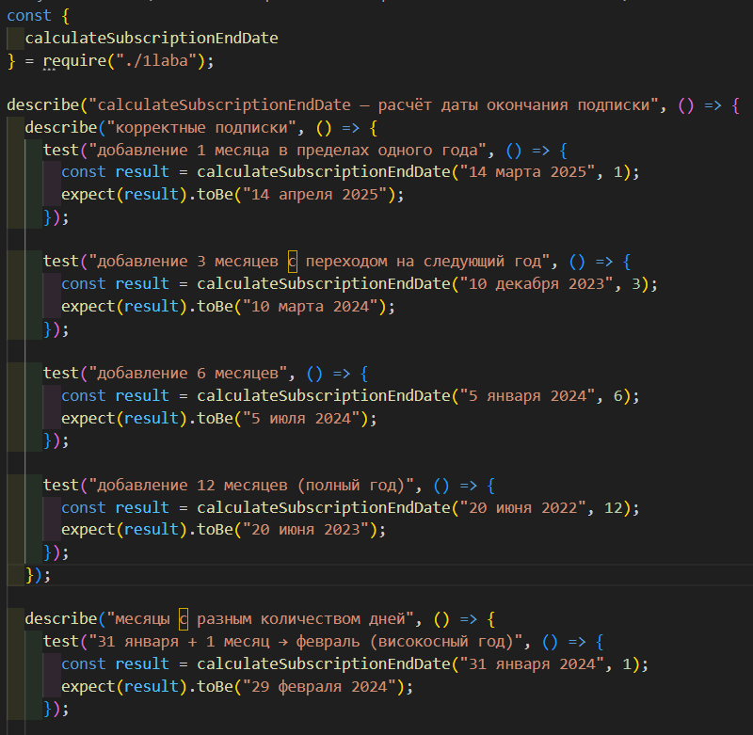

Рисунок 3 – Модульные тесты

Каждый тест запускался автоматически с помощью команды:

npm test

В результате выполнения тестов все сценарии были успешно пройдены, ошибок обнаружено не было. На рисунке 4 показан скриншот результата покрытия проекта тестами.

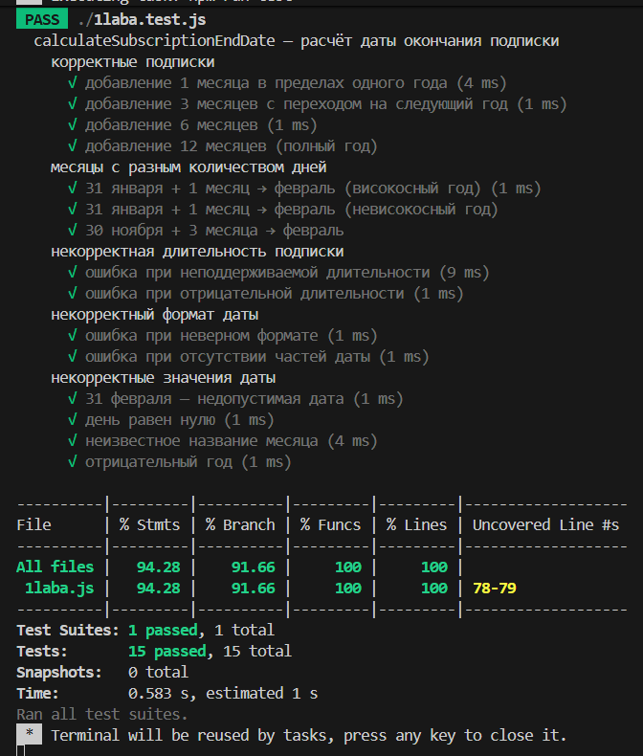

Рисунок 4 – Выполненные тесты

На этом выполнение лабораторной работы завершено, после чего был создан удалённый репозиторий, куда были запушены данные изменения в проекте. На рисунке 5 представлен созданный репозиторий.

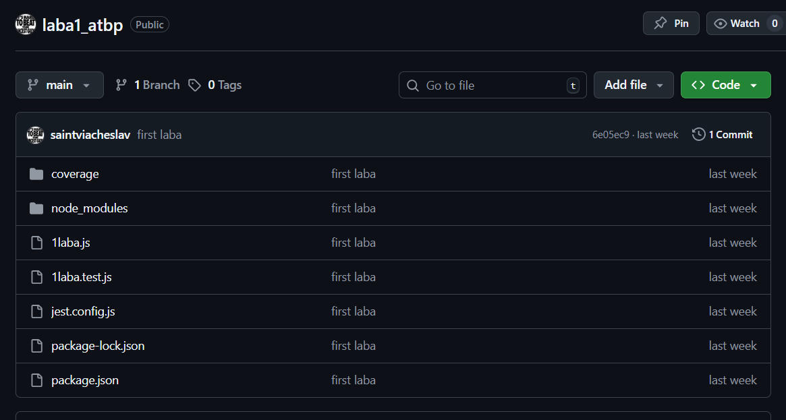

Рисунок 5 – Фрагмент удалённого репозитория

На основе выполненной работы представлены выводы ниже.

ВЫВОДЫ

В ходе выполнения лабораторной работы был разработан программный модуль для расчёта даты окончания подписки на основе даты начала и длительности в месяцах с учётом перехода через год и различной длины месяцев. Реализована обработка ошибок для некорректных входных данных, включая несуществующие даты и неподдерживаемые тарифные планы.
Был получен практический опыт написания модульных тестов с использованием фреймворка Jest. Разработанные тесты охватывают как позитивные, так и негативные сценарии, а также граничные условия, связанные с датами и длительностью подписки.
В результате все тесты были успешно выполнены, что подтверждает корректность работы реализованной функции и соответствие программы требованиям индивидуального задания.

